**BÀI LAB2**

Bước 1: Trong Project, nếu bạn thấy tab File, kích vào nó và sau đó kích New.

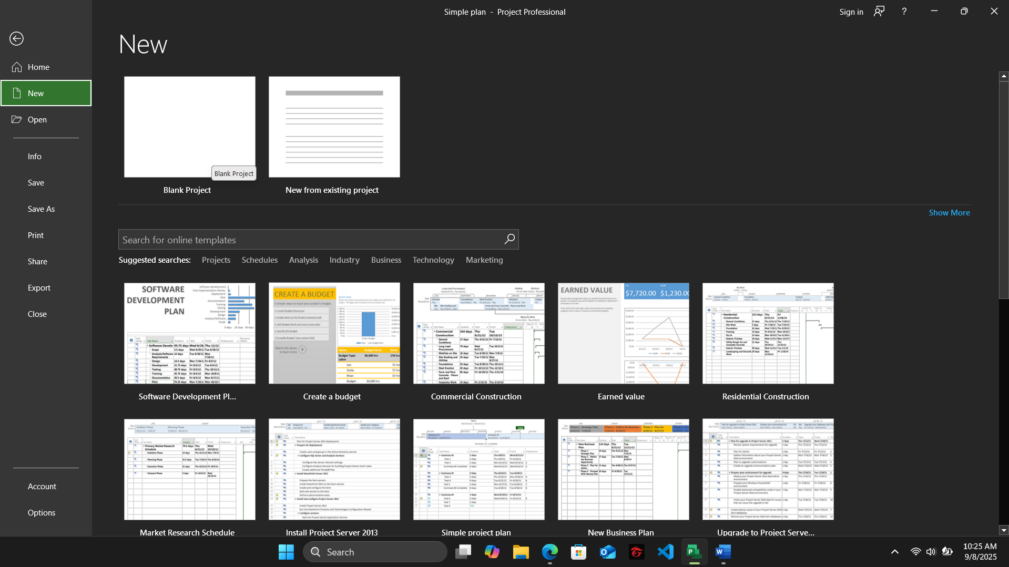

Bước 2: Trong danh sách các mẫu có sẵn, kích vào Blank Project.

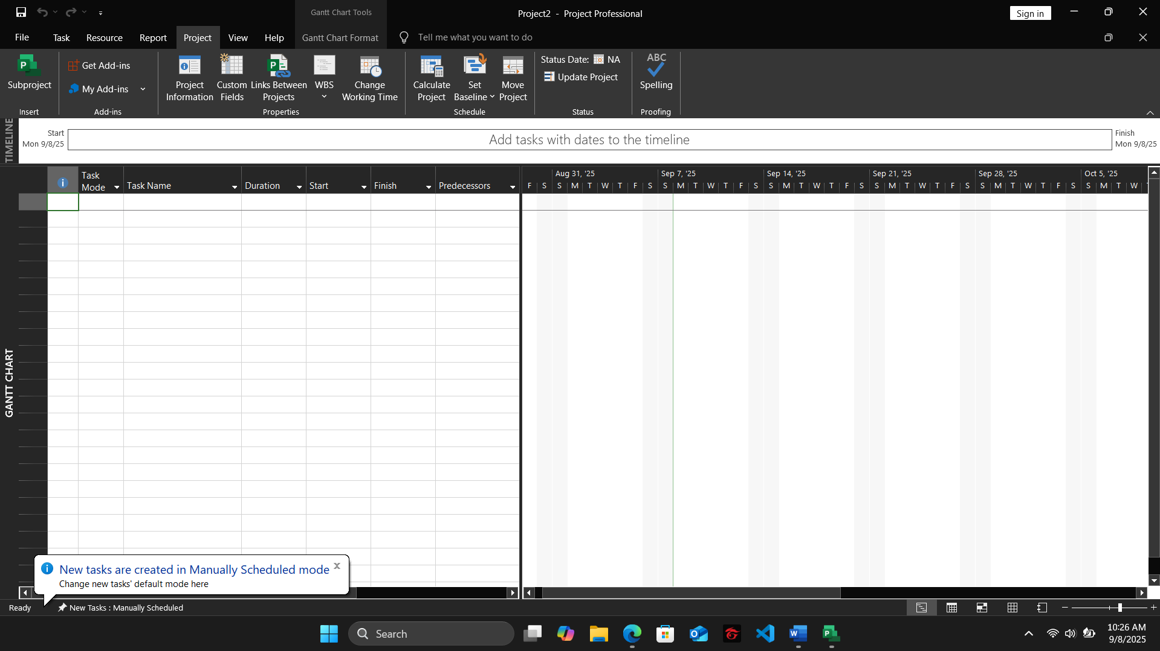

Bước 3: Trên tab Project, trong nhóm lệnh Properties, kích Project Information. 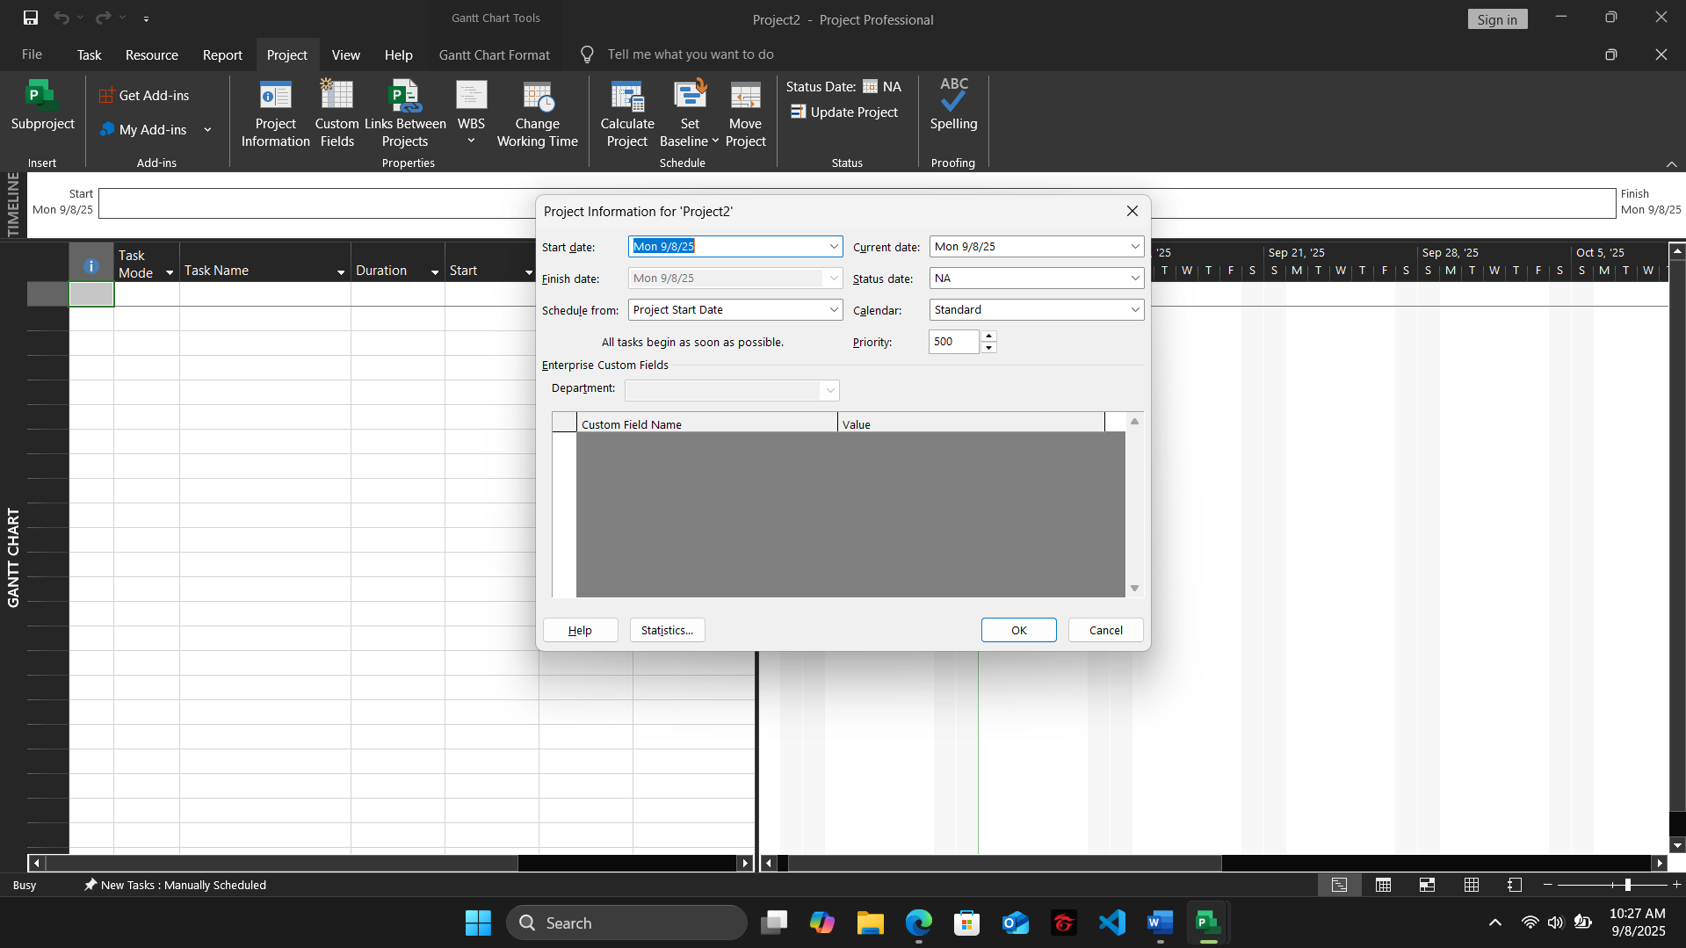

Bước 4: Trong hộp nhập có nhãn Start date gõ 05/1/2015 hoặc kích vào hình đầu mũi tên

màu đen để hiển thị bảng lịch và chọn ngày 05 tháng 01 năm 2015.

Bước 5: Kích OK để chấp nhận ngày bắt đầu của dự án và đóng hộp thoại Project

Information.

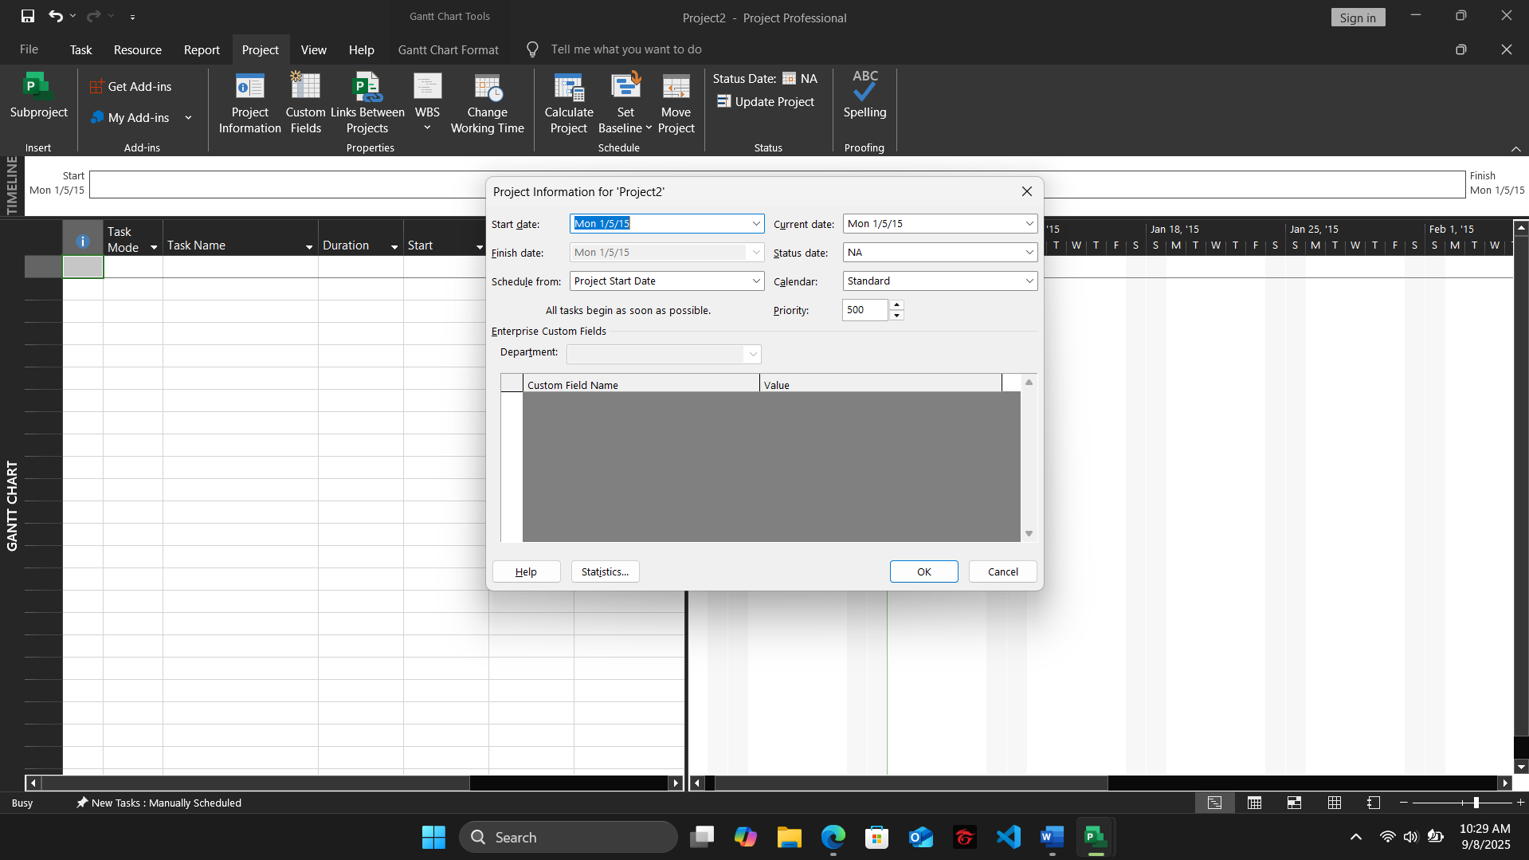

Bước 6: Trên tab File kích Save.

Bước 7: Bên dưới khu vực có nhãn Save and Sync kích Computer và sau đí kích vào nút

Browse ở khu vực phía bên phải.

**2.2. Thiết lập ngày không làm việc trong lịch dự án- Project calendar**

Bước 1: Trên tab Project, trong nhóm lệnh Properties, kích Project Information.

Bước 2: Trong hộp chọn có nhãn Calendar kích vào đầu mũi tên màu đen.

Bước 3: Kích vào nút Cancel để đóng hộp thoại Project Information mà không thực hiện

bất kỳ sự thay đổi nào trong đó.

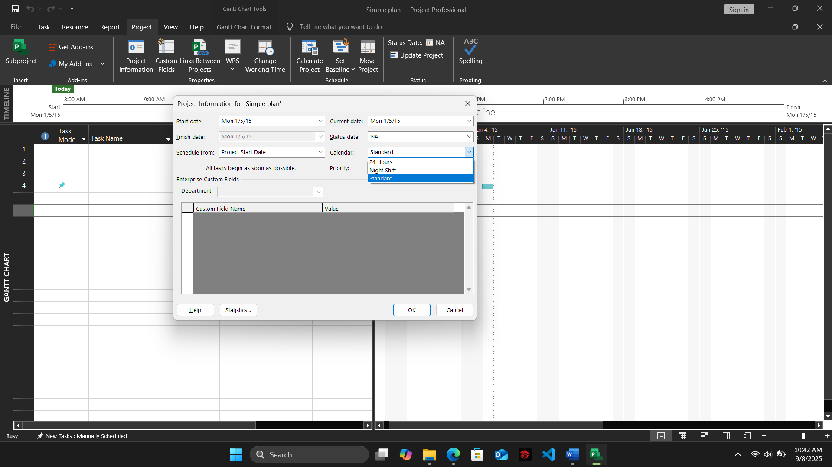

Bước 4: Trên tab Project, trong nhóm lệnh Properties, kích Change Working Time.

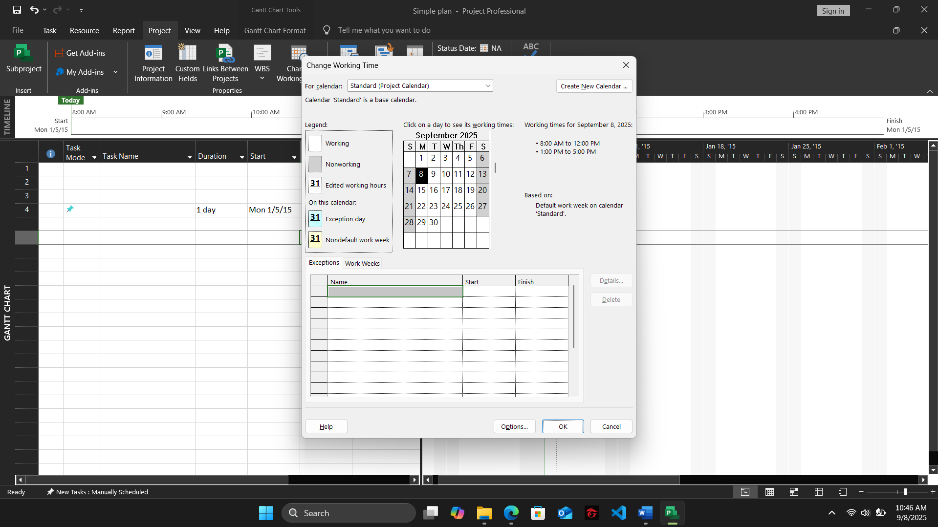

**Bước 5**: Trong ô nhập dữ liệu thuộc cột có nhãn Name trong tab Exceptions-“ngoại lệ” ở

phần bên dưới của hộp thoại, gõ Staff at morale event- và sau đó kích vào ô tương ứng ở bên cột

có nhãn Start.

**Bước 6**: Trong ô tương ứng thuộc cột có nhãn Start, gõ 22/1/15, và sau đó kích vào ô tương

ứng trong cột có nhãn Finish hoặc nhấn phím sang phải trên bàn phím.

**Bước 7**: Kích OK để đóng hộp thoại Change Working Time.

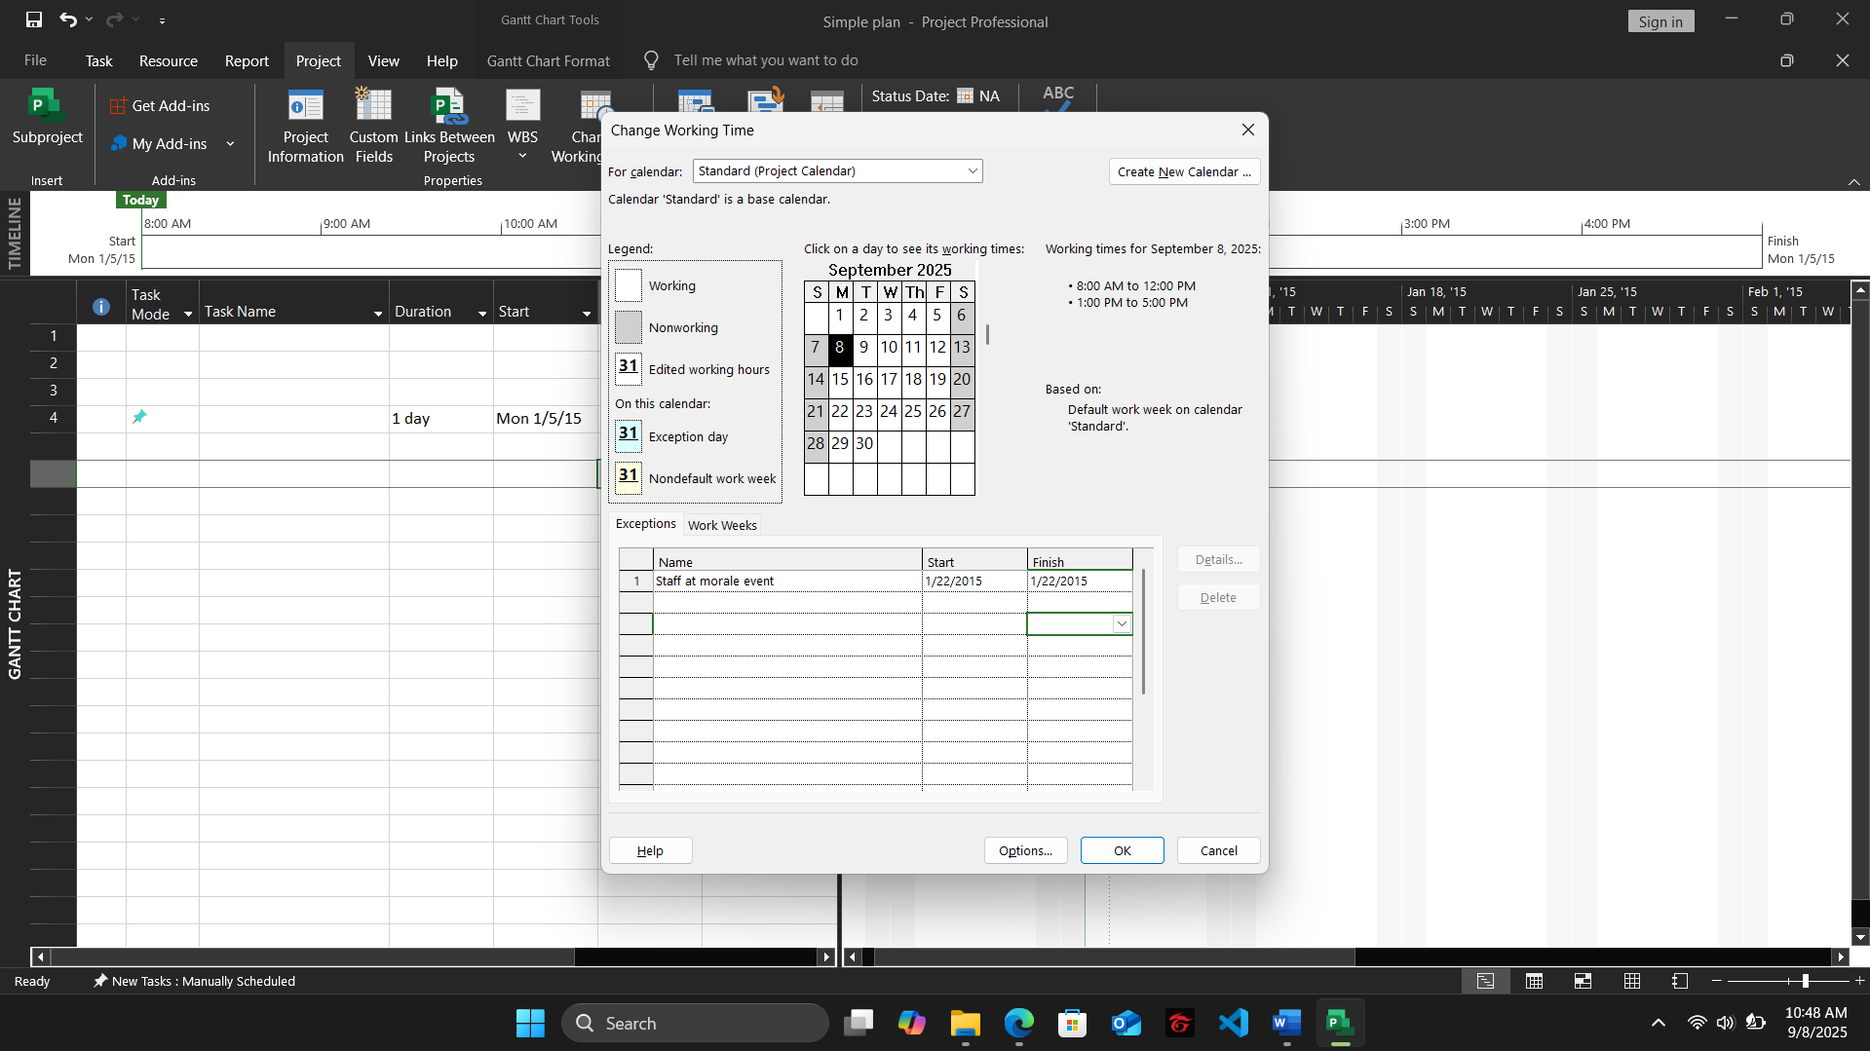

**2.3. Nhập tiêu đề và các thuộc tính khác của kế hoạch**

**Bước 1: Kích vào tab File.**

Khung nhìn Backstage xuất hiện. Tab Info được mặc định là đang được chọn. Ở bên phải

của màn hình, dưới khu vực có nhãn Project Information, lưu ý tới các số liệu thống kê chính,

chẳng hạn như ngày bắt đầu-start date, nằm ở phía bên phải của khung nhìn Backstage. Chú ý

rằng, rất nhiều trường dữ liệu mà bạn nhìn thấy ở đây là giống với các trường dữ liệu mà bạn nhìn

thấy trong hộp thoại Project Information. Bạn có thể chỉnh sửa các trường dữ liệu này ở đây hoặc

trong hộp thoại Project Information.

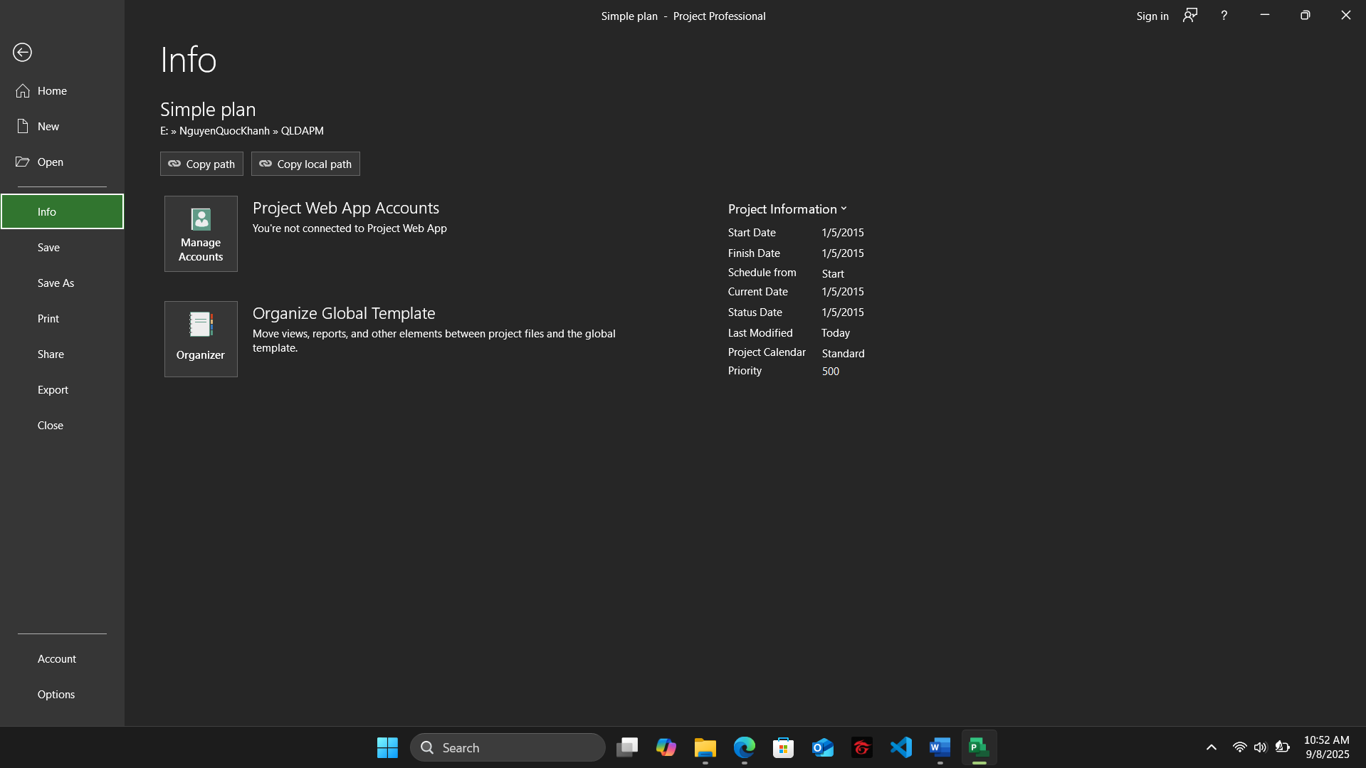

**Bước 2:** Kích vào Project Information. Trong menu xuất hiện, kích Advanced Properties. 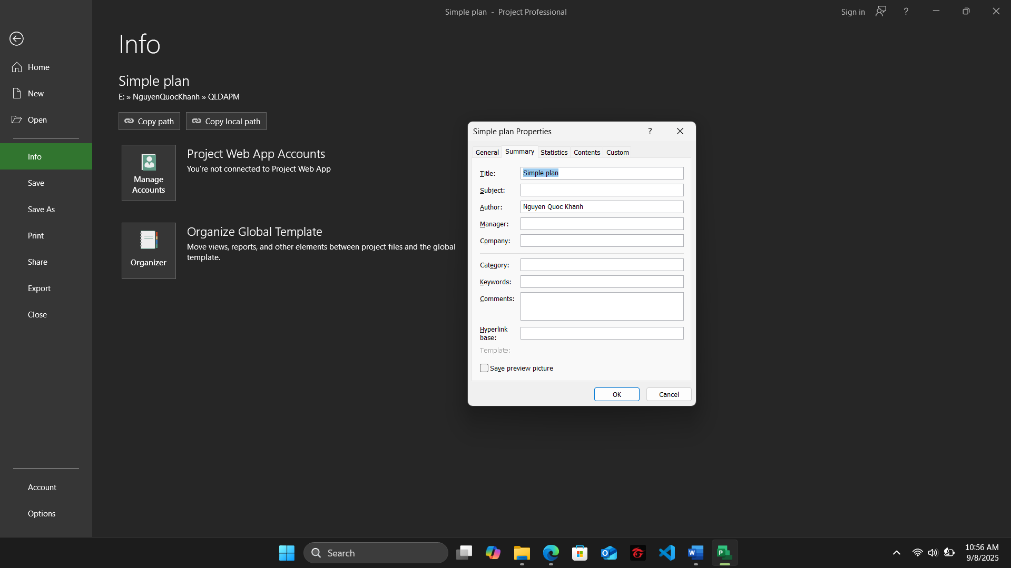

Bước 3: Trong hộp nhập có nhãn Subject gõ: New book launch Schedule

Bước 4: Trong hộp nhập có nhãn Manager gõ: Carole Poland

Bước 5: Trong hộp nhập có nhãn Company gõ: Lucerne Publishing

Bước 6: Trong hộp nhập có nhãn Comments gõ: New chilrent’s book for spring release

Bước 7: kich OK để đóng hộp thoại.

Bước 8: Trên tab File kích Save.

